Paul HUMBERT TG10

Recherche des fonctions qualificatives des zones d’interactions spécifiques.

Interprétation Mathématique : | Partie Physique :
On cherche à trouver l’équation de la courbe qui regroupe tous les points de coordonnées (x;y) tel que à une distance quelconque (b) d’un point A de coordonnées(0;a) et à une distance (b+d) d’un point B de coordonnées (0;0).(b n’est pas fixe alors que d et a ne varient que selon les situations à modéliser). L’équation doit caractériser y en fonction a,d et x | Les point A et B sont les origines des ondes, et une distance (a) les sépare. La courbe rassemble tout les points ayant la même différence de chemin:δ_{chemin}=d  On a donc: (Avec k∈N)  Pour les zones interférences constructives:  d=kλ  Pour les zones interférences destructives:  d=(k+0.5)λ
On résume le tout dans une schéma :
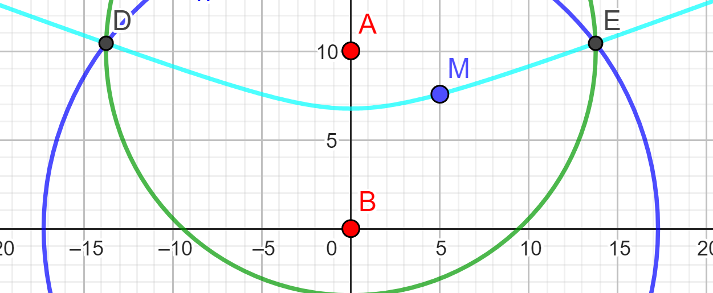
b₁
b₁+d
b_{m}
b_{m}+d
Courbe supposée, rassemblant tout les points à une distance b de A et à une distance b+d de B
Recherche de l’équation :
M est un point de la courbe. Ses coordonnées sont (x;y), la courbe est donc composés de tout les points M possibles). On sait donc que:
AM=b== BM=b+d==

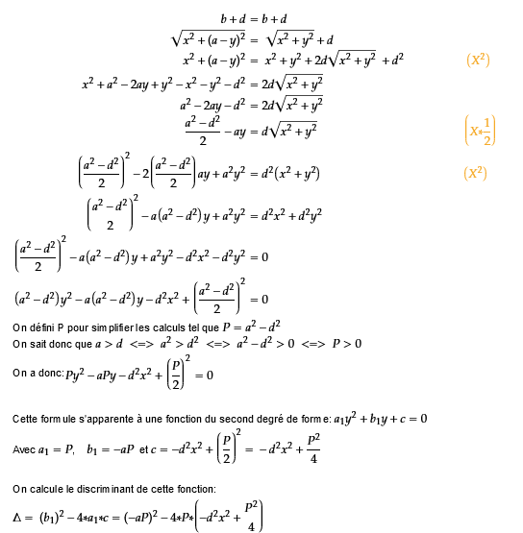
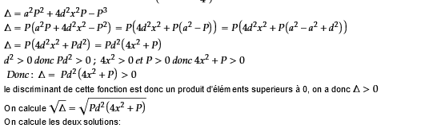

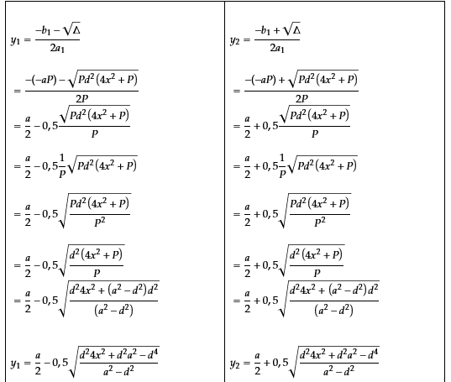
Vérification de l’équation :
On a trouvé les deux équations définissant l’ordonée d’un point (y) appartenant à une zone caratrérisque des interactions en fonction de la distance entre les sources d’ondes (a) de la distance de chemain (d) et de l’abcisse de ce point (x).

On vérifie ces équations en simulant la prosgression d’une pertubation de chaque onde sur géogébra(le lien géogébra et un QR code sont en annexe)
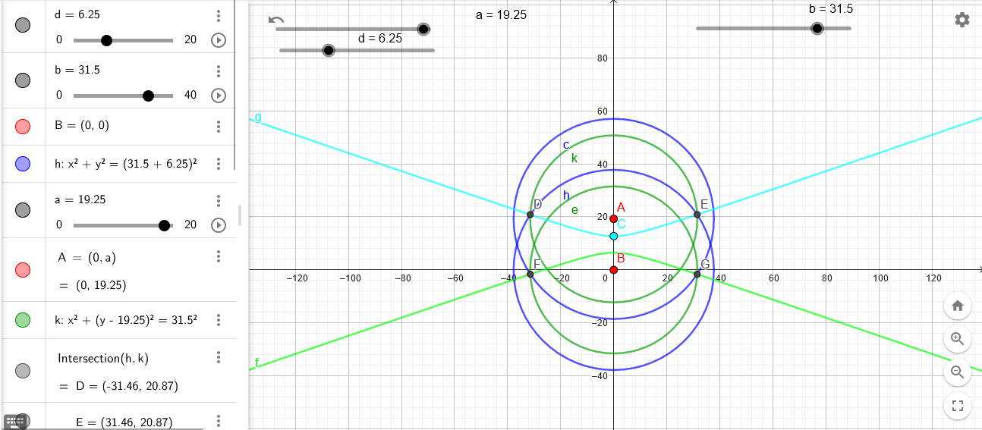

Les cercles bleus sont tous les deux à une distance b+d d’une des source d’ondes et las ceercles vert sont à une distance b d’une des sources d’ondes.
On remarque que lorsqu’on fait varier b, les intersections entre les cercles bleus et vert (les points D,E,F et G) suivent les courbes représentatives de fonctions trouvées plus tôt (coubes en cyan et vert clair) ces fonctions rassembles donc bien tout les points ayant une même différence de chemin entre A et B (d).

Représentation de plusieurs fonction en même temps via python :
On cherche maintenant à représenter toutes les zones d’interactions destructives ion constructives dans un seul graphique.
Cela reviens à représenter toutes les courbes possibles ayant d=kλ pour les zones interférences constructives et ayant d=(k+0.5)λ pour les zones interférences destructives.

Pour cela on utilise le langage de programation python avec la bibliothèque mathplotlib pour tracer le graphique.
Voici le programme (qui va être encore amélioré) avec le détaille de chaque partie après les # :

#projet commencé le 11/10/23
#Créé par HUMBERT, le 23/10/2023 en Python 3.7
#créé par HUMBERT, le 21/10/2023
#aidé de Bouboy
#importations
from matplotlib import pyplot as plt
from math import exp, expm1, sqrt
from matplotlib.widgets import Slider
from matplotlib.gridspec import GridSpec
##le but de ce programme est de modéliser les zones où les interactions entre les ondes sont destructrices ou constructives, en fonction de:
##le mode ondes sur l'eau: le mode lumière:
##a la distance entre les sources des ondes (cm) (micro m)
##lamb la longeur d'onde (cm) (nm)(400-800)
##dT le déphasage temporel (micro s) =0
##c la célérité de l'onde (m.s^-1) =300 000 000m.s^-1
##D la distance par rapport à la source des ondes (cm) (m)

#fonction de la courbe
#def courbe (d):
# traceh= a*0.5+(sqrt((d*d*a*a-d*d*d*d+4*d*d*D*D)/(a*a-d*d))*0.5)
# traceb= a*0.5-(sqrt((d*d*a*a-d*d*d*d+4*d*d*D*D)/(a*a-d*d))*0.5)

#fonction de la courbe
def atraceh(d,a,x):
return(a*0.5+(sqrt((d*d*a*a-d*d*d*d+4*d*d*x*x)/(a*a-d*d))*0.5))

def atraceb(d,a,x):
return(a*0.5-(sqrt((d*d*a*a-d*d*d*d+4*d*d*x*x)/(a*a-d*d))*0.5))

#fonction d'actualisation, cette fonction à pour objectif de remmetre à jour le graphique dès que la valeur d'un curseur change
def update(val):
ax1.cla()
a=aS.val
k=0
cel=ce.val
Dd=cel*100*dT.val/1000
Ddp=Dd%lamb.val
while k+cons < a/lamb.val-Ddp:#trace toutes les fonctions possibles
d=(k+cons)*lamb.val+Ddp #donne la nouvelle vlaeur de d
ytraceh=[]
ytraceb=[]
i=0
while i < len(Dx): #calcul et tracé de la courbe
x=Dx[i]
traceh=(a*0.5+(sqrt((d*d*a*a-d*d*d*d+4*d*d*x*x)/(a*a-d*d))*0.5))
traceb=(a*0.5-(sqrt((d*d*a*a-d*d*d*d+4*d*d*x*x)/(a*a-d*d))*0.5))
ytraceb.append(traceb)
ytraceh.append(traceh)
i=i+1
ax1.plot(Dx,ytraceh,'b')
ax1.plot(Dx,ytraceb,'b')
k=k+1
ax1.plot(0,0, marker="o", color="red") #place les points sources d'ondes sur le graphique
ax1.plot(0,a, marker="o", color="red")
ax1.axis([xmin, xmax, ymin_fixed, ymax_fixed]) #trace le grapfique et la grille
ax1.grid()

#Conditions initiales
ModeA = 0

if ModeA == 0: #calcul pour l'eau
cons=0.5 #cons dit si on recherche les zones d'interactions destructives(rentrer la valeur 0,5) ou constructives(0)
k=0 #
pas=0.1
i=0
D=1
x=0
#calcul des limites de graphique
ymin_fixed=-10
ymax_fixed=20
xmin=-20
xmax=20

#création de D (la liste Dx remplace x)
Dx =[]
D=xmin
while D < xmax:
Dx.append(D)
D=D+pas
##créations des titres, légendes et sliders
fig, (ax1) = plt.subplots(1, 1, figsize=(10, 5))
ax1.axis([xmin, xmax, ymin_fixed, ymax_fixed])
plt.xlabel('D en (cm)')
plt.ylabel('y en (cm) ')
if cons == 0:
plt.title('zones d interactions constructives ')
else:
plt.title('zones d interactions destructives ')
ax1.grid()
##les sliders permettent de modifier les valeurs de la distance entre les sources, la longueur d onde
##le déphasage temporel et célérité de l onde sans avoir à relancer le programme
# Création d'un curseur, noté a, avec la position et les dimensions de ce curseur (rectangle_a)
rectangle_a = plt.axes([0.25, 0.1, 0.5, 0.02])
aS = Slider(rectangle_a, 'distance entre les sources (cm)', 1,20, valinit=10)
# Création d'un curseur, noté lamb, avec la position et les dimensions de ce curseur (rectangle_b)
rectangle_b = plt.axes([0.25, 0.13, 0.5, 0.02])
lamb = Slider(rectangle_b, 'longueur d onde(cm)',0.5, 10, valinit=1)
# Création d'un curseur, noté dT, avec la position et les dimensions de ce curseur (rectangle_c)
rectangle_c = plt.axes([0.25, 0.16, 0.5, 0.02])
dT = Slider(rectangle_c, 'déphasage temporel dT (ms)', 0, 200, valinit=0)
# Création d'un curseur, noté c, avec la position et les dimensions de ce curseur (rectangle_d)
rectangle_d = plt.axes([0.25, 0.19, 0.5, 0.02])
ce = Slider(rectangle_d, 'célérité de l onde (m.s^-1)', 0.1, 1, valinit=0.5)
aS.on_changed(update)
lamb.on_changed(update)
dT.on_changed(update)
ce.on_changed(update)
update(10)
#Affichage
ax1.grid()
plt.show()

Ce programme nous permet d’obtenir des images affichant par exemple toutes les zones d’interactions destructives de ce type :
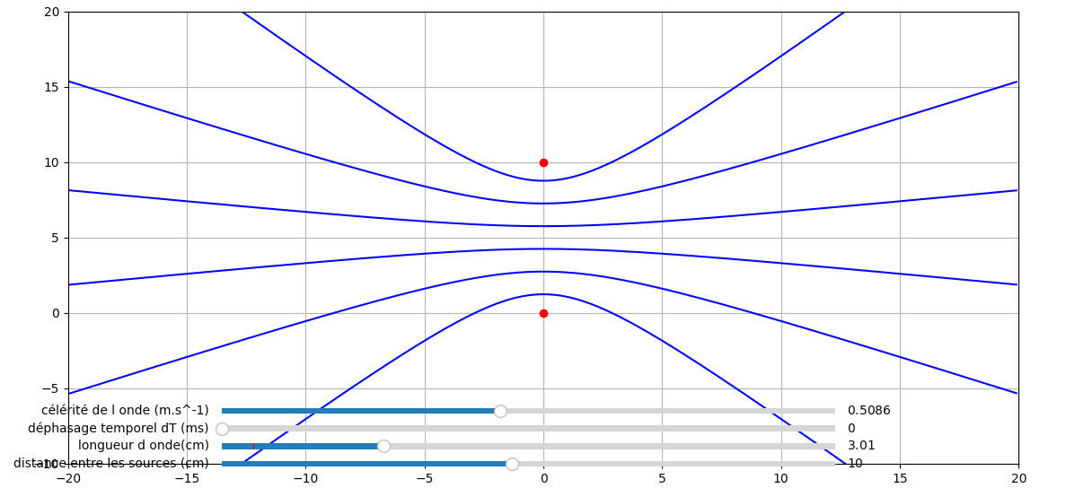
.

Vérification des résultats obtenus via anlyse d’une situation physique :

On cherche à comparer la situation dans une cuve à onde à sa modélisation que l’on va faire en utilisant le programme python.

Matériel nécéssaire:
-Une cuve à onde équipée d’un stromboscope
-Un appareil photo(portable)
-une règle
-Un Ordinateur avec le programme python

Protocole:
-Mettre le dispositif pour observer les diffraction sur la cuve à onde
-Syncroniser le stromboscope sur un multiple de la fréquence des ondes pour obtenir une image fixe
-Prendre une photo de la cuve à onde avec la règle en dessous pour avoir l’échelle
-Calculer la longeur d’onde et l’espacement entre les sources sur la photo
-Repérer les zones d’interactions destructives sur la photo
-Modéliser la situation sur python
-Comparer les zones

Résultats est analyse:

ANNEXE :
Lien du drive avec le fichier géogébra, python et ce fichier https://drive.google.com/drive/folders/1rOMqhmTO9K94VWsJQ6r5mg4wbZmQChJg?usp=sharing

